

**UNIVERSIDAD TECNOLOGICA NACIONAL FACULTAD REGIONAL GENERAL PACHECO**

**TÉCNICO SUPERIOR EN PROGRAMACIÓN**

**LABORATORIO DE COMPUTACIÓN V**

**TP 1**

**Ejercicio de consola**

**PROFESOR/RA:**

* **Tamara Herrera**

**GRUPO NRO. 12 – INTEGRANTES:**

* **Sergio Adrián Palacio**
* **Juan Manuel Oreguy**
* **Pablo Ernesto Giménez**
* **Marcos José Zone**

Índice

**a) Constructores:** 3

**b) Encapsulamiento:** 4

**c) Método toString():** 5

**d) Variables Constantes:** 7

**e) Variables Estáticas:** 8

**f) Herencia:** 9

**g) Clase abstracta con un método abstracto:** 10

**h) Interfaz:** 11

**i) Método Main:** 12

**j) Polimorfismo:** 13

# **a) Constructores:**

Para mostrar los constructores decidimos poner dos ejemplos de cuando se instancian los eventos de recital y teatro.

En este caso es el constructor por parámetros de la clase “**EventoRecital**”.

Constructor por parámetros





Constructor por parámetros de la clase “**EventoTeatro**”.

Constructor por parámetros





# **b) Encapsulamiento:**

Para el mostrar el Encapsulamiento se ve como ejemplo en la clase “**Entrada**” sus atributos definidos como “**private**” para proteger la información y a continuación se verá los “**get**” y “**set**” de estos atributos.

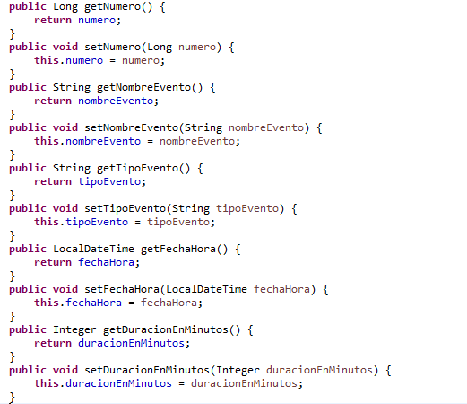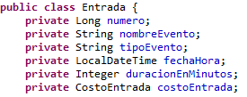

# **c) Método toString():**

Para mostrar el método “**toString()**” hicimos lo siguiente:

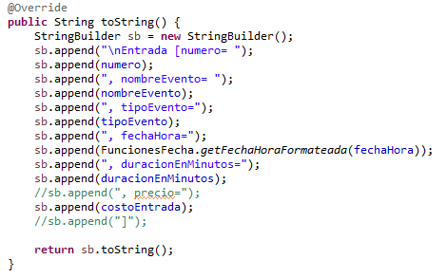Primero tenemos el método “**toString()**” de la clase “**Entrada**”.

Después también tenemos método “**toString()**” en la clase “**CostoEntradaBase**”.

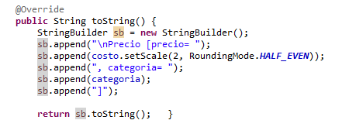

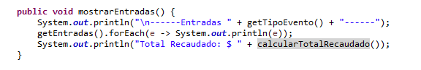Por último, tenemos la función “**mostrarEntradas()**” en la clase “**EventoAbstracto**” donde con un “**forEach()**” vamos recorriendo los registros de entradas que van a ir mostrando los métodos “**toString()**” mencionados anteriormente y al final se calcula el total recaudado que vendría a ser el total recaudado por cada tipo de evento llamando a la “**funcióncalcularTotalReacaudado**” (Esta función se encuentra en la misma clase).

# **d) Variables Constantes:**

En este caso pusimos como variables constantes a las variables que van a tener el valor de cada tipo de entrada para cada uno de los eventos.

Hicimos una clase llamada “**Constantes**” que contenga todas estas constantes y luego estas son llamadas en su correspondiente momento en el main.

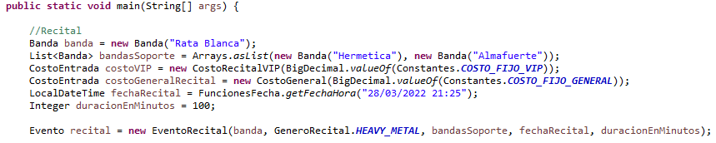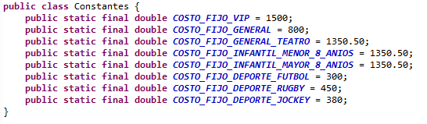

Pido el valor de las constantes.

# **e) Variables Estáticas:**

En este caso pusimos como variable estática a la variable que se utiliza para dar el número de identificación único a cada entrada.

Como aparece en la imagen, esto se encuentra en la clase “**IdentificacionEntrada**” y la variable estática se la “**numero**”.

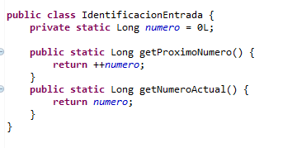

# **f) Herencia:**

En el caso de herencia vamos a mostrar la relación que tenemos entre las clases “**EventoDeporte**” y “**EventoAbstracto**”.

Acá la clase padre es “**EventoAbstracto**” y la clase hija es “**EventoDeporte**”.

A continuación, en las imágenes se ve reflejada esta relación:

Clase padre

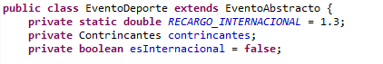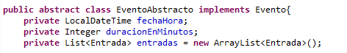

Relación de clases

Clase hija

# **g) Clase abstracta con un método abstracto:**

En este caso la clase abstracta es “**EventoAbstracto**” donde tiene dos métodos abstractos (“**getTipoEvento();**” y “**getNombreEvento();**”) los cuales tendrán que si o si ser generados por todas aquellas clases que hereden de la misma.

Clase abstracta: “**EventoAbstracto**”.

Métodos abstractos: “**getTipoEvento();**” y “**getNombreEvento();**



# **h) Interfaz:**

Una de las interfaces que utilizamos es la de “**Evento**” que como se vio en las imágenes anteriores esta interfaz la implementamos en la clase “**EventoAbstracto**”.

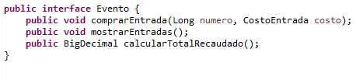

# **i) Método Main:**

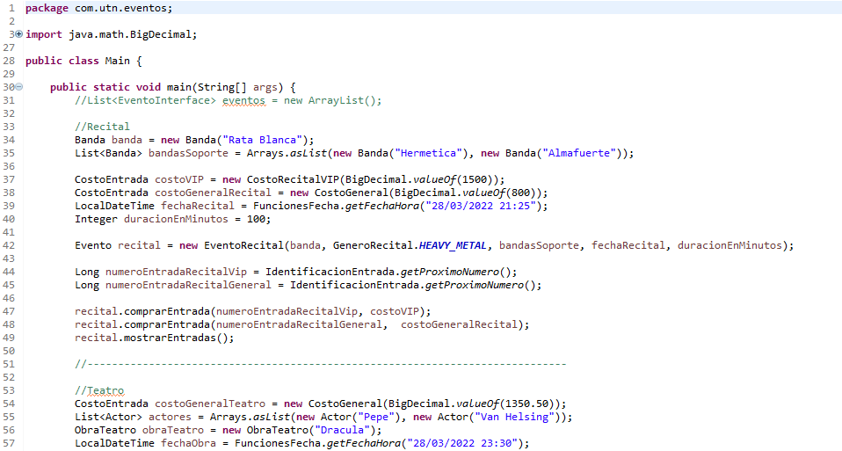El método main de la aplicación es el siguiente:

Esta es una imagen demostrativa del “**main()**”, ya que no se aprecia todo el código completo que se desarrolla dentro del mismo.

# **j) Polimorfismo:**

Para mostrar el polimorfismo vamos a mostrar el ejemplo de cada una de las clases de los eventos que heredan de la clase padre “**EventoAbstracto**”.



Clase padre

Clase hija

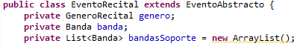

Clase hija

Clase hija

Clase hija

